Destinataire **: M Rouillard Stéphane**



**Formation Informatique**

**67 Boulevard Joliot Curie 38600 FONTAINE**

**Demande d’avis sur référencement de site WEB**

**Pistes d’amélioration**

**Siret** 348-239-641-00031

N° TVA intracommunautaire FR-293-482-396-41

FONTAINE le mercredi 24 mai 2023

Monsieur Rouillard , tout d’abord merci d’avoir fait appel à nos services pour évaluer les Pistes d’amélioration pour le référencement naturel SEO d’un site Web sur le domaine Aquabike Kiné concept

A notre avis, il n’y a pas d’amélioration à apporter, le travail de référencement à ce jour est inexistant. Peut-être le prestataire n’a pas terminé son intervention ?

Désolé de vous donner cet avis négatif, mais si l’objectif est un référencement SEO, tout est à faire, et non pas à reprendre, il ne s’agit plus du tout du même projet. Nous restons bien volontiers à votre disposition pour ne discuter si cela peut vous aider dans votre démarche

**Structuration du site**

***Conclusion****: à notre analyse, le travail de référencement SEO sur le site est inexistant. Il est à réaliser*

**Suivit et référencement sur google.fr**

***Conclusion****: à notre analyse, le travail d’inscription du site et des pages sur google dans les outils tels que Google analytics ou autres (remplaçants) sont à réaliser entièrement*

**Analyse sommaire structuration des pages (HTML et Lexicale)**

***Conclusion****: la structuration cohérente autour des balises HTML et sémantique du texte en vue d’un référencement SEO sur les mot Aquabyke – kyné – Concept reste à faire entièrement*

**Backlinks**

***Conclusion****: la structuration des backlinks ne pourra se faire que lorsque vous aurez déjà un site répondant aux structuration de base de référencement, et avec du contenu pertinent et de qualité !*

Bien cordialement 

**Déclaration d’activité** enregistrée auprès du préfet de la Région Rhône- Alpes, ne valant pas agrément, sous le numéro d’immatriculation :

**82 38 01818 38**











**Structuration du site**

Le site est réalisé avec le **CMS Wordpress** et l’éditeur de thème **DIVI**

*Sans remettre en cause ce choix, force est de constater que la partie / paramétrage SEO de DIVI n’est pas paramétrées du tout !*

*Aucun autre plugin genre YOAST ou autre ne nous permet de croire qu’une solution alternative aurait pu être mises en place*

***Conclusion****: à notre analyse, le travail de référencement SEO sur le site est inexistant. Il est à réaliser*

1° onglet vierge

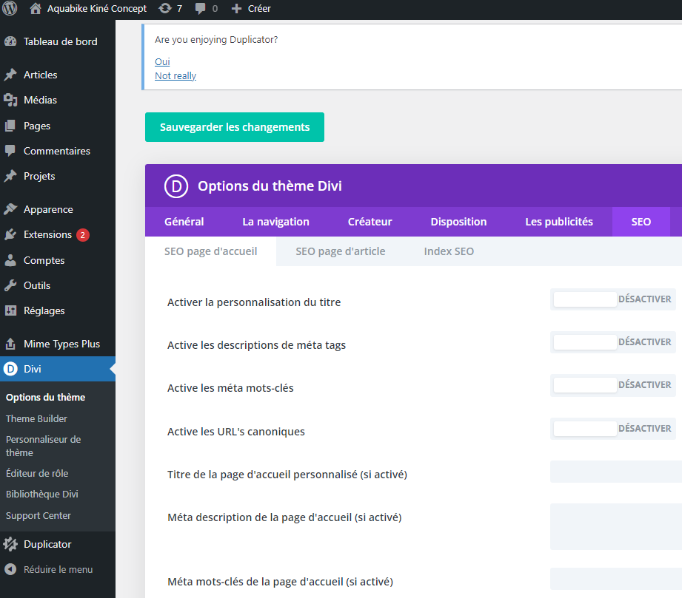

2° onglet vierge

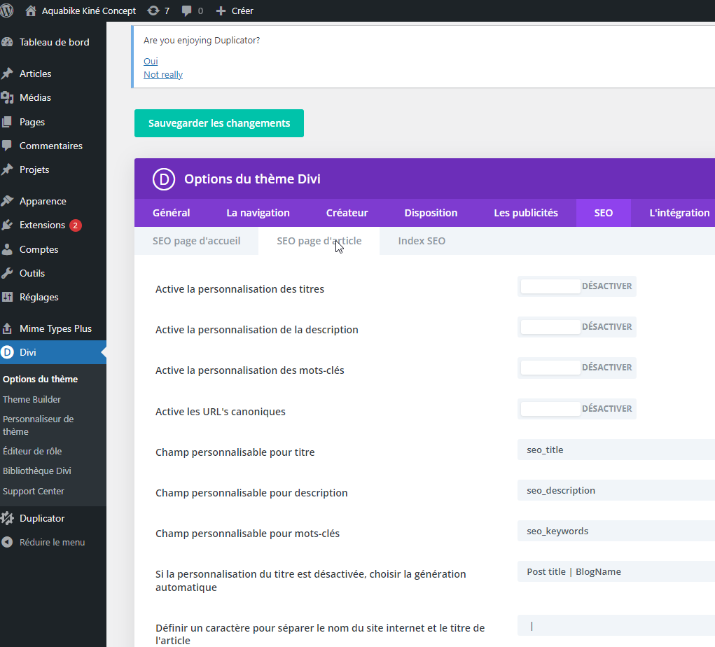

3° onglet vierge

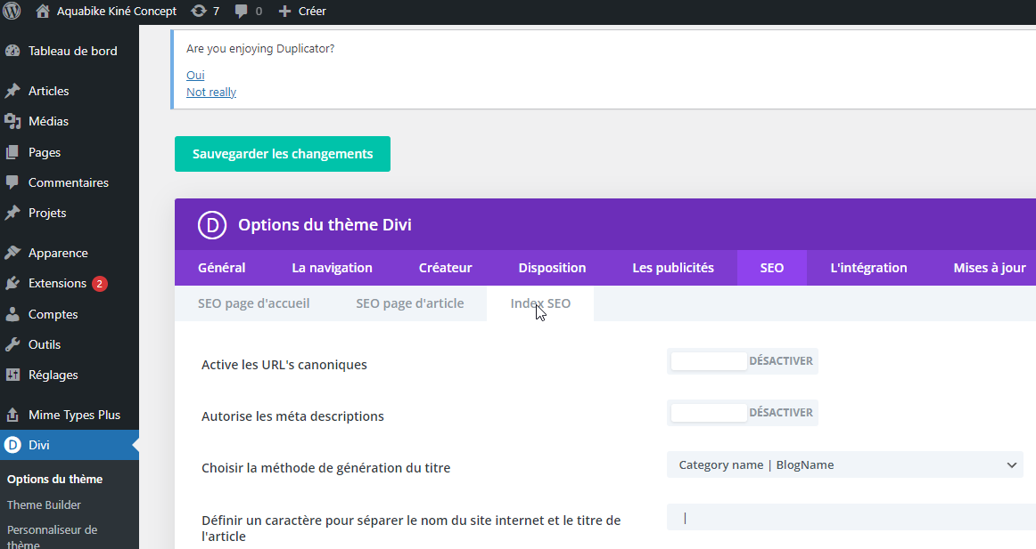

**Suivit et référencement sur google.fr**

Aucune information n’est donnée sur le positionnement Google et l’inscription dans les outils de suivit Google. (quels qu’ils soient)

Aucun système de ListMAP du site n’est prévu ni mis en place, pour le suivit des indexations des URLS

***Conclusion****: à notre analyse, le travail d’inscription du site et des pages sur google dans les outils tels que Google analytics ou autres (remplaçants) sont à réaliser entièrement*

**Analyse sommaire structuration des pages (HTML et Lexicale)**

2 pages types ont étés testées,

La page index www.aquabike-kine-concept.com

La page www.aquabike-kine-concept.com/pratiquer-aquabiking

Test réalisées sur des outils grand public comme Outiref ou autre. Le résultat est tellement probant que nous n’avons pas commandité un audit payant des pages, car le résultat est manifeste :

à notre analyse, aucune structuration cohérente autour des balises HTML et/ou structuration sémantique du texte n’ont été réalisés en vue d’un référencement SEO sur les mot Aquabyke – kyné – Concept (ni d’autres d’ailleurs).

***Conclusion****: la structuration cohérente autour des balises HTML et sémantique du texte en vue d’un référencement SEO sur les mot Aquabyke – kyné – Concept reste à faire entièrement*

Exemple test page d’index – accueil

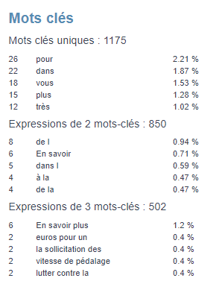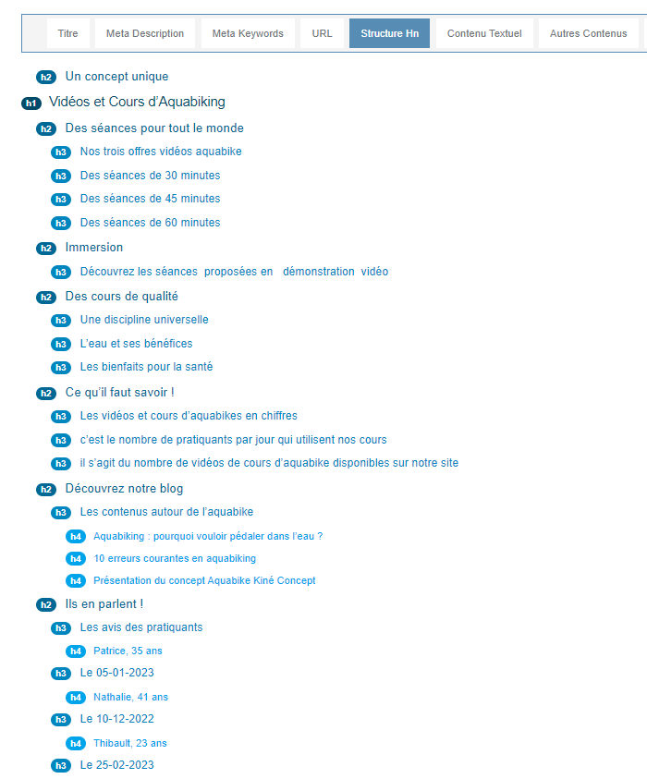

**backlinks**

Vous semblez très attachés à la notion de backlinks

Voici quelques informations :

Dans le flux de la concurrence, les backlinks sont un "vote de confiance", et une indication sur la valeur d’un site pour Google.

Mais ils ne sont qu’un élément pour le positionnement SEO

Si les critères dits « Onsite » qui rassemblent les contenus, la structure du site internet, les balises… sont importants pour le référencement naturel, le « Offsite » l’est tout autant.

Le offsite correspond en quelque sorte à l’écosystème du site web. En clair, tout ce qui entoure votre site internet, les SEO backinks en font partie tout comme les contenus des médias sociaux

Évitez de faire du « black hat » pour ne pas subir une désindexation de la part de Google. En effet, certaines personnes paient différents sites pour avoir des liens qui mènent à leur page web. Ces « fermes de liens » sont rapidement reconnues par Google et les autres moteurs de recherche.

Pour bien-être référencé sur la SERP de Google par exemple, votre stratégie de netlinking doit chercher à générer des backlinks de haute qualité. Ce dernier critère est essentiel, car c’est lui qui valide votre e-réputation

***Conclusion****: la structuration des backlinks ne pourra se faire que lorsque vous aurez déjà un site répondant aux structuration de base de référencement, et avec du contenu pertinent  et de qualité !*